中国进出口银行河南省分行2024年下半年郑州东站灯箱广告租赁采购项目单一来源采购公示
1.项目名称：中国进出口银行河南省分行2024年下半年郑州东站灯箱广告租赁采购项目
2.采购人名称：中国进出口银行河南省分行
3.采购人地址：郑州市郑东新区金水东路51号楷林商务中心北区
4.项目资金来源：自筹资金
5.项目预算：人民币75万元
6.本次采购内容为：中国进出口银行河南省分行2024年下半年郑州东站灯箱广告租赁采购项目，主要内容包括：媒体位置：郑州高铁东站三楼候车厅北进站口墙面灯箱；媒体形式：灯箱；媒体数量：1块；媒体编号：ZZD-NQ-124；媒体尺寸：5.945m*2.345m*1面
7.拟采购方式：单一来源采购
8.拟采购供应商名称：江苏路铁文化传媒有限公司
9.拟采购供应商地址：南京市建邺区白龙江东街8号科技创新综合体A3幢第18层
10.项目情况：
根据《中国进出口银行集中采购管理办法（2022年修订）》（进出银办发〔2022〕249号）规定“以前年度已进行单一来源论证的同一采购项目，如采购需求、采购预算及市场环境未发生实质性变化，经审核通过后，可参考以前年度的论证意见及公示情况，”本项目与以前年度相比各方面未发生实质性变化，不再进行单一来源论证。
11.采用单一来源采购方式的原因及说明：
针对以前年度“2021年郑州东站灯箱广告租赁采购项目”的单一来源采购方式，专家已进行了论证。
经论证，专家组成员一致认为该项目具备单一来源采购条件,且单一来源理由充分。具体理由如下：
由于江苏路铁文化传媒有限公司拥有郑州东站候车厅内南北进站口中心处服务台LED大屏和郑州东站北进站口内嵌灯箱（媒体编号：ZZD-NQ-124）的广告独家代理发布权，本项目只能从唯一供应商处采购，具有唯一性，根据中华人民共和国政府采购法第三十一条的相关规定，建议采用单一来源方式采购。根据《中国进出口银行集中采购管理办法（2022年修订）》（进出银办发〔2022〕249号）相关规定，本次采购沿用以前专家论证的结论，不再组织专家论证。
2021年度专家论证意见表见附件1。
12.公示期：2024年5月6日-2024年5月11日，共计5个工作日。
潜在供应商对公示内容有异议的，请于公示期内将书面意见反馈至采购人和代理机构，过期递交不予受理，书面文件包括：
有效的营业执照或事业单位法人证明复印件；
法定代表人授权书（如由授权代理人提出异议的）；
异议单位情况介绍（包括但不限于供应商名称、联系人、联系电话、联系邮箱等）；能够完成本项目的声明及证明材料；
采购需求技术指标的不合理性意见（如有）；
若异议材料通过审核，能够准时参加后续采购活动的承诺函（非不可抗力不得放弃参加后续采购活动，否则将被列入中国进出口银行不良供应商名录）；
以上内容均需加盖企业公章。
13.采购需求见附件2

采购人
联系人：中国进出口银行河南省分行
地址：郑州市郑东新区金水东路51号楷林商务中心北区
联系方式：李女士 0371-6627 0579
采购代理机构信息
名称：中化商务有限公司
地址：北京市丰台区丽泽路平安幸福中心B座23层
联系方式：王琛之/于广洋 010-8392 3369

中化商务有限公司
2024年5月6日
附件1：2021年度专家论证意见表
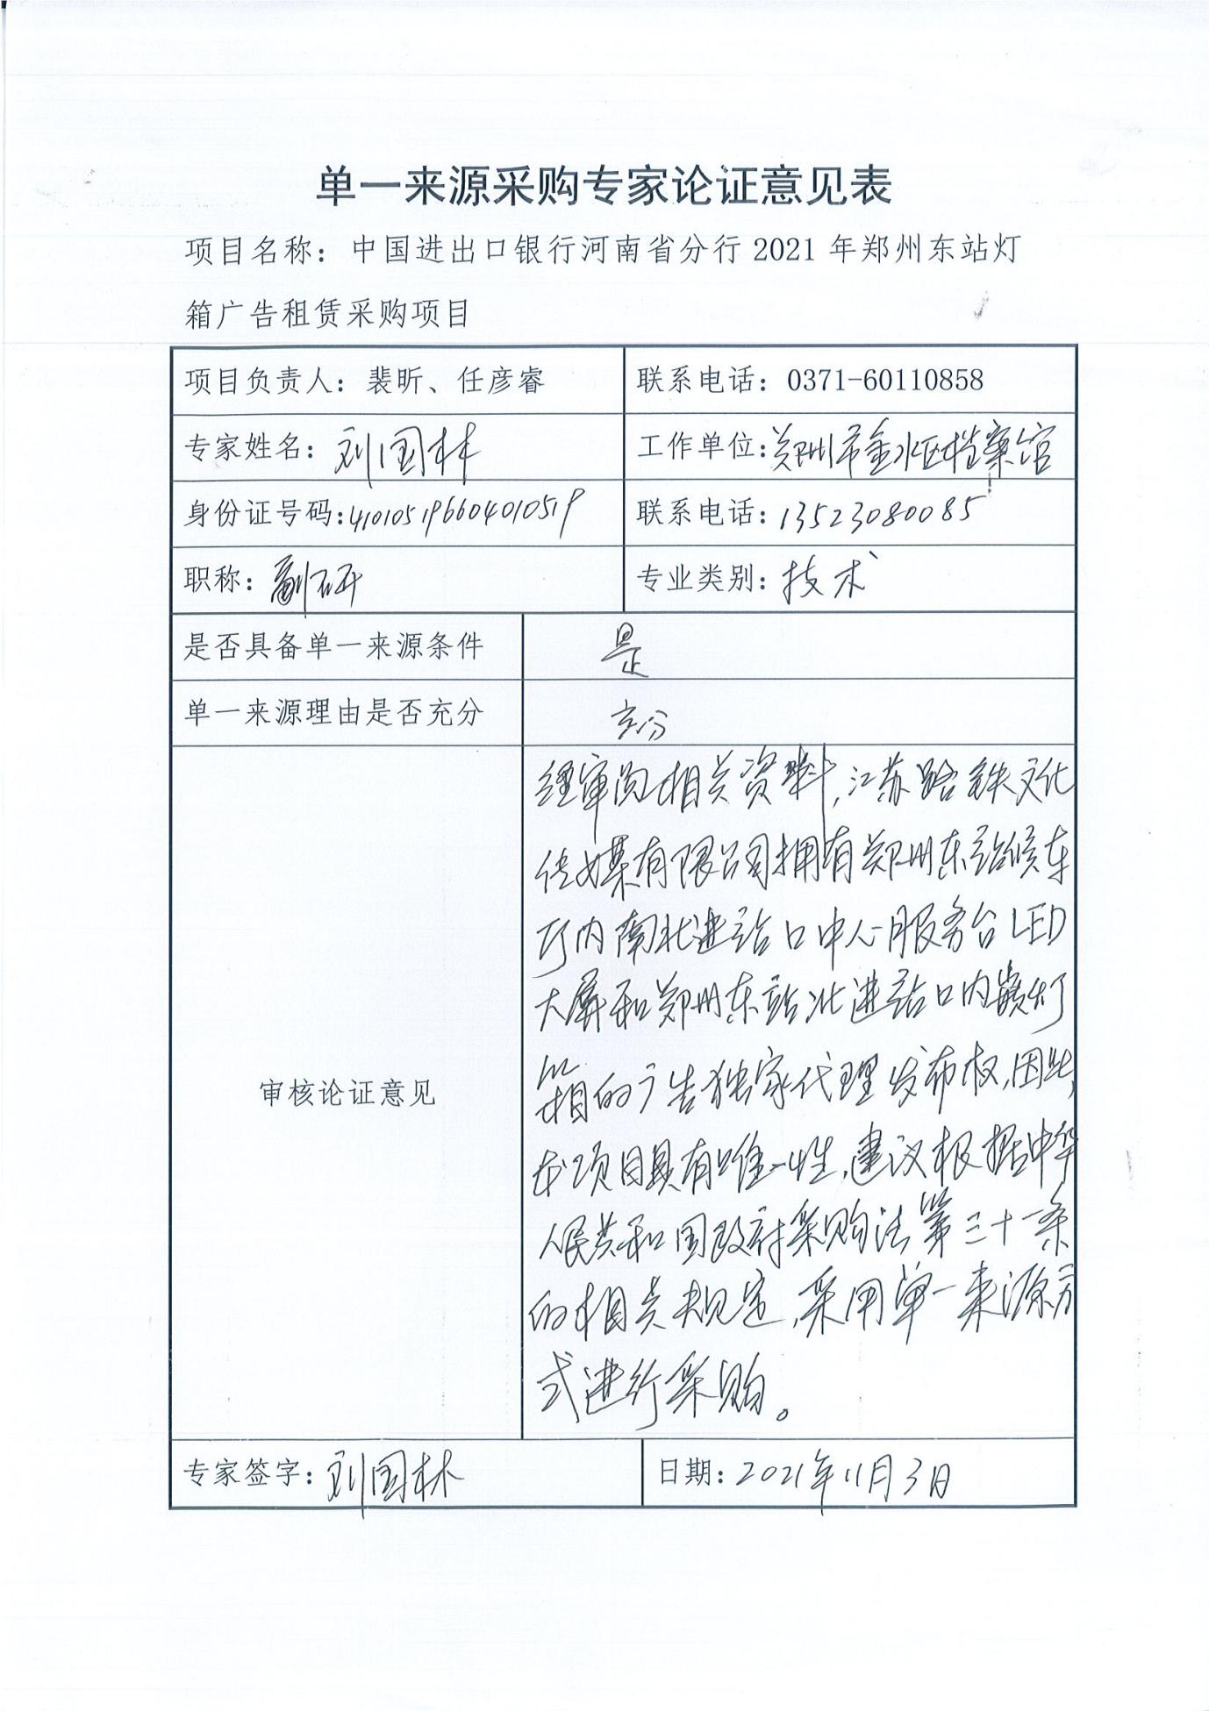
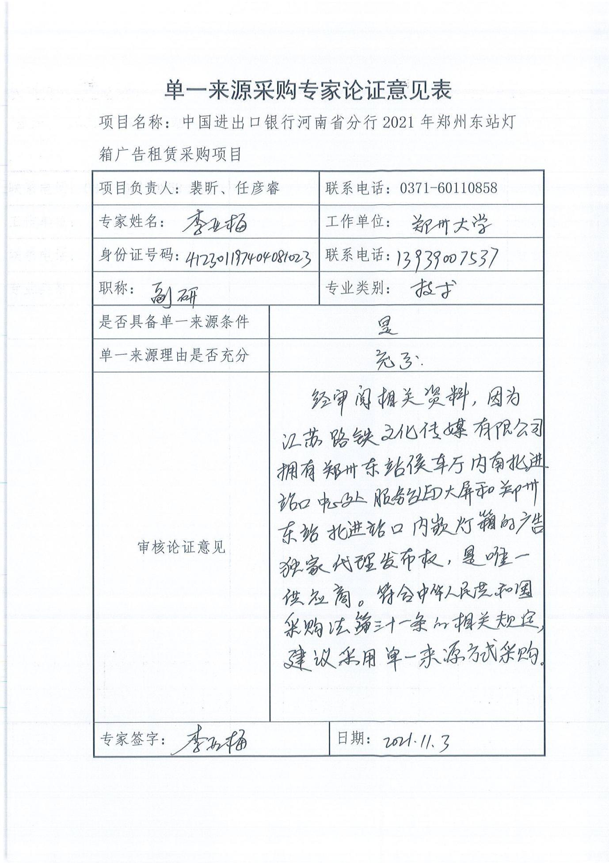

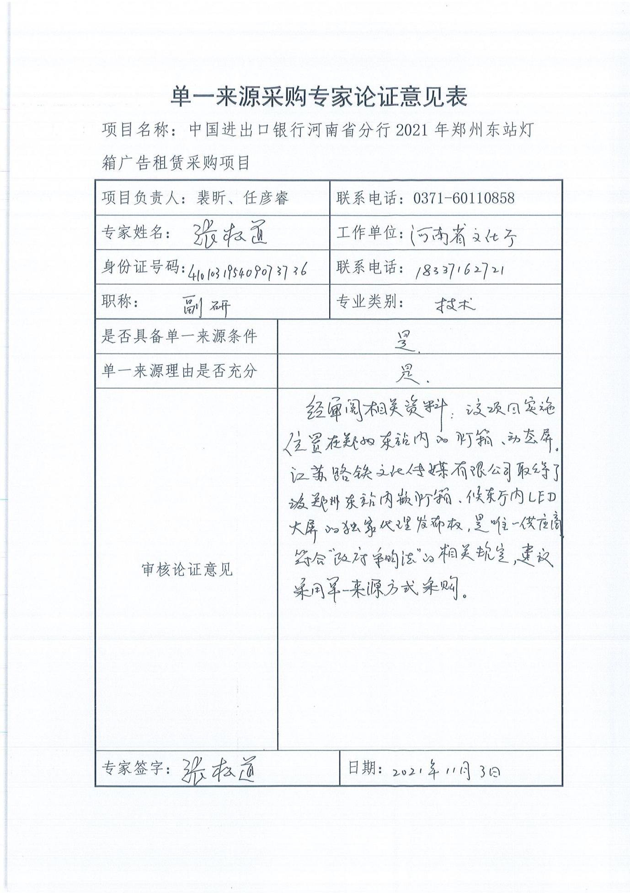

2021年专家论证意见汇总

专家一：经审阅相关资料，江苏路铁文化传媒有限公司拥有郑州东站候车厅内南北进站口中心处服务台LED大屏和郑州东站北进站口内嵌灯箱的广告独家代理发布权，因此本项目具有唯一性，建议根据中华人民共和国政府采购法第三十一条的相关规定，采用单一来源方式进行采购。
专家二：经审阅相关资料，因为江苏路铁文化传媒有限公司拥有郑州东站候车厅内南北进站口中心处服务台LED大屏和郑州东站北进站口内嵌灯箱的广告独家代理发布权，是唯一供应商，符合中华人民共和国政府采购法第三十一条相关规定，建议采用单一来源方式采购。
专家三：经审阅相关资料，该项目实施位置在郑州东站内的灯箱、动态屏。江苏路铁文化传媒有限公司取得了郑州东站内嵌灯箱、候车厅内LED大屏的独家代理发布权，是唯一供应商，符合“政府采购法”的相关规定，建议采用单一来源方式采购。

附件2：采购需求
- 项目需求
本次广告要求发布在郑州高铁东站三楼候车厅北进站口墙面灯箱（媒体编号：ZZD-NQ-124），能够有效覆盖国内高端商务客流资源。
- 技术标准
1.媒体位置：郑州高铁东站三楼候车厅北进站口墙面灯箱；
媒体形式：灯箱；
媒体数量：1块；
媒体编号：ZZD-NQ-124。
媒体尺寸：5.945m*2.345m*1面
广告位置设置在北进站口，旅客覆盖度高、关注度高。
2.至少配置1名项目经理。团队成员须具有相关广告策划、设计、推广的从业经验，并能提供相关服务。
3.广告画面的保质期6个月以上，保质期内应及时提供广告画面的保修、维护等服务。
4.广告发布期限不少于6个月。
- 时限要求
采购期限：自合同签订之日起不超过6个月（自2024年6月至2024年12月）。
（四）如合同到期前，供应商取得的广告独家代理发布权到期后无法继续获取上述媒体位置的广告独家代理发布权，则根据采购人要求解除合同，并根据实际发布时间据实结算。

